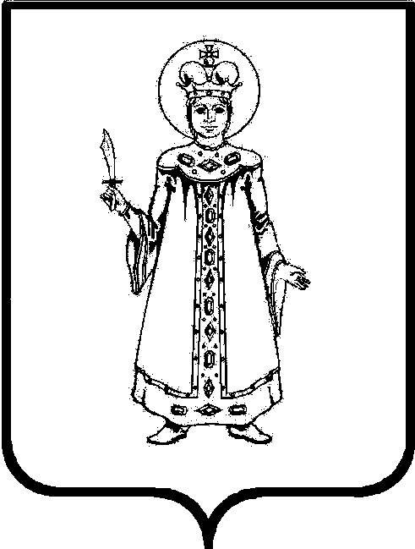

П О С Т А Н О В Л Е Н И Е

АДМИНИСТРАЦИИ

СЛОБОДСКОГО СЕЛЬСКОГО ПОСЕЛЕНИЯ

УГЛИЧСКОГО МУНИЦИПАЛЬНОГО РАЙОНА

ПРОЕКТ
от «__»____2019 № ____

О признании граждан малоимущими
и предоставления им по договорам социального найма жилых помещений муниципального жилищного фонда

В соответствии со ст. 27 Федерального закона от 06.10.2003 № 131-ФЗ «Об общих принципах организации местного самоуправления в Российской Федерации», руководствуясь Уставом Слободского сельского поселения
АДМИНИСТРАЦИЯ ПОСЕЛЕНИЯ ПОСТАНОВЛЯЕТ:
1. В целях признания граждан малоимущими и предоставления им по договорам социального найма жилых помещений муниципального жилищного фонда Слободского сельского поселения, установить:
1.1. Размер среднемесячного дохода, приходящийся на гражданина-заявителя и каждого члена его семьи, не превышает или равен двукратной величине прожиточного минимума, установленного Губернатором Ярославской области, в расчете на душу населения;
1.2. Размер стоимости имущества, находящегося в собственности гражданина-заявителя и членов его семьи, и подлежащего налогообложению, не превышает или равен 30% средней стоимости жилого помещения на территории Слободского сельского поселения, рассчитываемой как произведение средней рыночной стоимости одного квадратного метра общей площади жилого помещения по Ярославской области, устанавливаемой ежеквартально приказом Министерства строительства и жилищно-коммунального хозяйства Российской Федерации, и общей площади жилого помещения, определенной по норме предоставления, установленной на территории Слободского сельского поселения.
2. Опубликовать настоящее постановление в Информационном вестнике Слободского сельского поселения, на официальном сайте Администрации Слободского сельского поселения.
3. Постановление вступает в силу с момента опубликования и распространяется на правоотношения, возникшие с 01.01.2018 года.

Глава Слободского сельского поселения М.А. Аракчеева

